|  |
| --- |
|  |

BAYARD

PROJET MIKADO

Spécifications TECHNIQUES d’INTERface (LOT 1)

|  |
| --- |
| **référence :**  **date :** 30/04/2013  **VERSION :** 1.0 |

Pour toutes informations complémentaires :

|  |  |
| --- | --- |
| Logo Micropole_sans Baseline.jpg | |
| **Jérôme Malzac** | |
| **Directeur de projet** | |
| Tél: +33 1 74 18 74 18 | |
| Fax: +33 1 74 18 74 00 | |
| jmalzac@micropole.com | |
|  | |
| 91-95 rue Carnot | 92300 Levallois-Perret |
|  | |

|  |  |
| --- | --- |
| Logo Micropole_sans Baseline.jpg | |
| **Zakaria Bouchefra** | |
| **Ingénieur d’études et développement** | |
| Tél: +33 1 74 18 77 15 | |
| Fax: +33 1 74 18 74 00 | |
| zbouchefra@micropole.com | |
|  | |
| 91-95 rue Carnot | 92300 Levallois-Perret |
|  | |

|  |  |
| --- | --- |
| Logo Micropole_sans Baseline.jpg | |
| **Joao Salgado** | |
| **Chef de projet** | |
| Tél: +33 1 74 18 81 33 | |
| Fax: +33 1 74 18 74 00 | |
| jsalgado@micropole.com | |
|  | |
| 91-95 rue Carnot | 92300 Levallois-Perret |
|  | |

**Diffusion**

|  |  |  |  |
| --- | --- | --- | --- |
|  | Nom | Fonction | Société |
| **Destinataires** |  |  |  |
|  |  |  |
|  |  |  |
|  |  |  |
|  |  |  |
|  |  |  |

**Contrôle du Document**

|  |  |  |  |
| --- | --- | --- | --- |
|  | Nom | Fonction | Société |
| **Auteurs** | Zakaria Bouchefra | Ingénieur d’études et développement | Micropole |
|  |  |  |
|  |  |  |
| **Valideurs** |  |  |  |
|  |  |  |
|  |  |  |

**Historique de mise à jour**

|  |  |  |  |
| --- | --- | --- | --- |
| Version | Date | Auteurs | Objet |
| 1.0 | 30/04/2013 | Micropole | Initialisation de la STI globale |
|  |  |  |  |
|  |  |  |  |
|  |  |  |  |
|  |  |  |  |

**MIKADO**

SOMMAIRE

[1. Avant propos 6](#_Toc355271094)

[1.1. Objet du présent document 6](#_Toc355271095)

[1.2. Terminologie 6](#_Toc355271096)

[2. interactions ws 7](#_Toc355271097)

[2.1. SSO 7](#_Toc355271098)

[2.2. Advantage (adv) 7](#_Toc355271099)

[3. interfaces d’appels ws 9](#_Toc355271100)

[3.1. Authentification 9](#_Toc355271101)

[3.1.1. Hors tunnel d’achat 9](#_Toc355271102)

[3.1.2. Dans un tunnel d’achat 10](#_Toc355271103)

[3.2. mot de passe oublié 10](#_Toc355271104)

[3.3. création de compte 12](#_Toc355271105)

[3.4. identification d’un client Adv et déjà connecté SSO (hors tunnel d’achat) 13](#_Toc355271106)

[3.5. création de compte adv / identification adv dans un tunnel d’achat 14](#_Toc355271107)

[3.6. le choix des destinataires 16](#_Toc355271108)

[3.7. saisie du mot de passe avant chaque paiement 17](#_Toc355271109)

[3.8. Tunnel d’achat client connecté et compte lié à adv 18](#_Toc355271110)

[3.9. Accès à la page « mes abonnements » pour un utilisateur connecte et lié a adv 20](#_Toc355271111)

[3.10. accès à la page « mes accès numériques » pour un utilisateur connecte et lié a adv 21](#_Toc355271112)

[3.11. accès à la page « mes destinataires » pour un utilisateur connecte et lie a adv 22](#_Toc355271113)

[3.12. accès à la page « mes coordonnées » pour un utilisateur connecte et lié a adv 23](#_Toc355271114)

[3.13. inscription à l’optin « bayard général » 25](#_Toc355271115)

[3.14. inscription aux optins «partenaires», «commerciales» et «mobile boutique» 26](#_Toc355271116)

[4. PRISE deS commandes 28](#_Toc355271117)

[5. PAYLINE 39](#_Toc355271118)

[5.1. Présentation 39](#_Toc355271119)

[5.2. Configuration de Payline 39](#_Toc355271120)

[5.2.1. Compte d’homologation 39](#_Toc355271121)

[5.2.2. back-office magento 39](#_Toc355271122)

[6. Néolane 41](#_Toc355271123)

[6.1. Présentation 41](#_Toc355271124)

[6.2. Interaction 41](#_Toc355271125)

[7. Hébergement 42](#_Toc355271126)

[7.1. architecture technique 42](#_Toc355271127)

[7.2. Caractéristique et contraintes logicielles de l’hébergeur 42](#_Toc355271128)

[7.3. livraison 43](#_Toc355271129)

[7.4. Benchs 43](#_Toc355271130)

[8. Tableau de bord de supervision 44](#_Toc355271131)

1. Avant propos
   1. Objet du présent document

L’objectif de ce document est de présenter tous les aspects techniques du projet Mikado Lot 1.

Les aspects techniques sont :

* Les différentes interactions avec d’autres systèmes (appels aux Web Services SSO/ADV)
* Intégration du module Payline
* Interaction avec Néolane
* Hébergement
* Reprise de données
* Tableau de bord de supervision
* Mise en place et configuration des vidéos (En cours d’étude)
* Mise en place et configuration des feuilletages (En cours d’étude)
  1. Terminologie

| Terme | Signification |
| --- | --- |
| Web Service | Programme permettant de communiquer avec d’échanger des données entre applications et systèmes hétérogènes dans des environnements distribués. |
| SSO | Le SSO est un système qui permet d’assurer la gestion des identifiants web/numériques et la gestion des droits d’accès pour l’ensemble des sites et applications du groupe Bayard. Il assure ainsi la portabilité des identifiants numériques, ainsi qu’une collecte centralisée d’informations liées à l’usage des  contenus numériques. |
| Advantage (ADV) | Advantage Computing Systems est un système de gestion d'abonnement dédiés aux éditeurs de presse et de contenus. |
| REST | REpresentational State Transfer est un style d’architecture pour les systèmes hypermédia distribués. REST n’est pas un protocole (tel que HTTP) ou un format. Ce style d'architecture est particulièrement bien adapté au World Wide Web mais n'est pas dépendant du Web. |
| SOAP | Protocole |
| SOAP UI |  |

1. interactions ws

Dans le cadre du projet Mikado Lot 1, le site se basera essentiellement sur des données stockées dans d’autres systèmes notamment dans SSO et Advantage.

L’interaction entre le site Magento et ces systèmes se fera via des appels de Web Service.

* 1. SSO

SSO permet d’assurer la gestion des identifiants web/numériques et la gestion des droits d’accès pour l’ensemble des sites et applications du groupe Bayard. Il assure ainsi la portabilité des identifiants numériques, ainsi qu’une collecte centralisée d’informations liées à l’usage des contenus numériques.

SSO comprend plusieurs webservice en s’appuyant sur l’architecture REST. Chaque application ou site web se connectant à ces webservices dispose de deux clés de 32 caractères permettant de sécuriser les échanges:

* Une clé à passer en GET à chaque échange qui permet d’identifier la source de la demande et ses droits, réservée à certaines adresses IP: c’est l’url\_key
* Une clé de chiffrage (salt pour MD5) permettant de crypter les informations confidentielles échangées (ex: mot de passe lors de la création d’un compte)

Ces deux clés permettent une meilleure sécurité en permettant l’utilisation sur de nombreux supports et langages (uniquement des fonctions MD5)

**Accès :**

|  |
| --- |
| Pré production |
| Url key : f93f52df923d0c2ee40dabb70d21a2f7  Salt : e0497425fe3295cd88e70974f1c3950d |

|  |
| --- |
| Production |
| Url key : da823cbd7f902116767c675685ecc55b  Salt : 8c59bd109dd92c00590b9ab8700fd677 |

* 1. Advantage (adv)

Advantage Computing Systems est un système de gestion d'abonnement dédiés aux éditeurs de presse et de contenus. Il gère aussi toutes les commandes qui seront passées sur le site mobile.

Advantage comprend plusieurs webservices en s’appuyant sur le protocole Soap.

**Accès :**

|  |
| --- |
| Pré production |
|  |

|  |
| --- |
| Production |
| Prod Advantage : BAY-ADVWEB01 **213.139.124.1** port 80 (local 172.30.33.142:80)  Staging Advantage : BAYTSTADVDWEB03 **213.139.122.229** port 80 (local172.30.33.66:80) |

* La partie client : création, affichage, informations, etc.:
  + <http://ws-prod.bayardweb.com/webservice/CustomerService.asmx?WSDL>
* La partie commande : création, liste, affichage du détail, ...
  + <http://ws-prod.bayardweb.com/webservice/OrderService.asmx?WSDL>
* La partie abonnements numériques :
  + <http://ws-prod.bayardweb.com/webservice/AccessAgreementService.asmx?WSDL>
* La partie abonnement papier : (en cours, offerts, etc.)
  + <http://ws-prod.bayardweb.com/webservice/SubscriptionService.asmx?WSDL>
* La partie des publications ….
  + <http://ws-prod.bayardweb.com/webservice/UtilityService.asmx>

1. interfaces d’appels ws
   1. Authentification
      1. Hors tunnel d’achat

Accès depuis une page d’authentification classique.

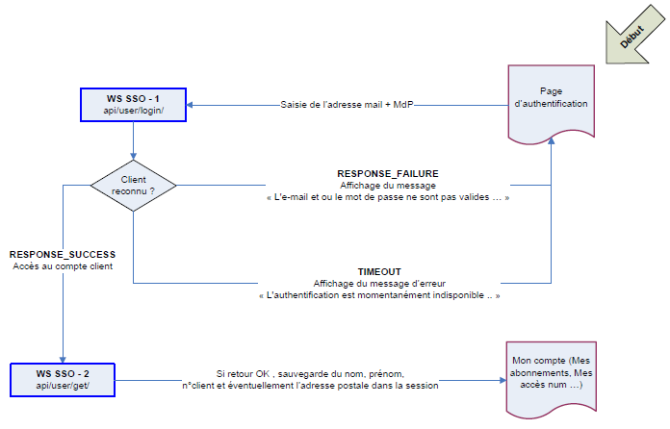

|  |  |  |  |  |  |
| --- | --- | --- | --- | --- | --- |
| **N°** | **Description** | **Système** | **WS** | **Param. en GET** | **Param. en POST** |
| **1** | Vérification de l'authentification | SSO | api/user/login/ | url\_key email md5PasswordSalted |  |
| **2** | Besoin du nom, prénom et du n°client Advantage si présent SSO, adresse postale complète et éventuellement d'autres infos (si besoin) pour les sauvegarder en session | SSO | api/user/get | url\_key/email/  NAME,FIRSTNAME,ADVANTAGE\_NUMBER,DOB\_MONTH,DOB\_YEAR,POSTAL\_ADDRESS,POSTAL\_ADDRESS\_2,POSTAL\_CODE,POSTAL\_CITY,POSTAL\_COUNTRY, ... |  |

* + 1. Dans un tunnel d’achat

Accès depuis la page de la page panier.

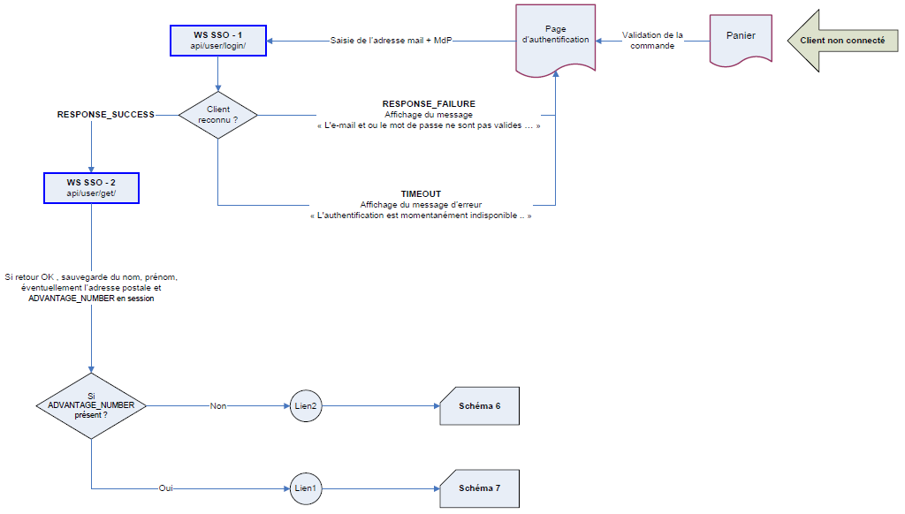

|  |  |  |  |  |  |
| --- | --- | --- | --- | --- | --- |
| **N°** | **Description** | **Système** | **WS** | **Param. en GET** | **Param. en POST** |
| **1** | Vérification de l'authentification | SSO | api/user/login/ | url\_key email md5PasswordSalted |  |
| **2** | Besoin du nom, prénom et du n°client Advantage si présent SSO, adresse postale complète et éventuellement d'autres infos (si besoin) pour les sauvegarder en session | SSO | api/user/get | url\_key/email/  NAME,FIRSTNAME,ADVANTAGE\_NUMBER,DOB\_MONTH,DOB\_YEAR,POSTAL\_ADDRESS,POSTAL\_ADDRESS\_2,POSTAL\_CODE,POSTAL\_CITY,POSTAL\_COUNTRY, ... |  |

* 1. mot de passe oublié

Accès au parcours du mot de passé oublié depuis la page d’authentification.

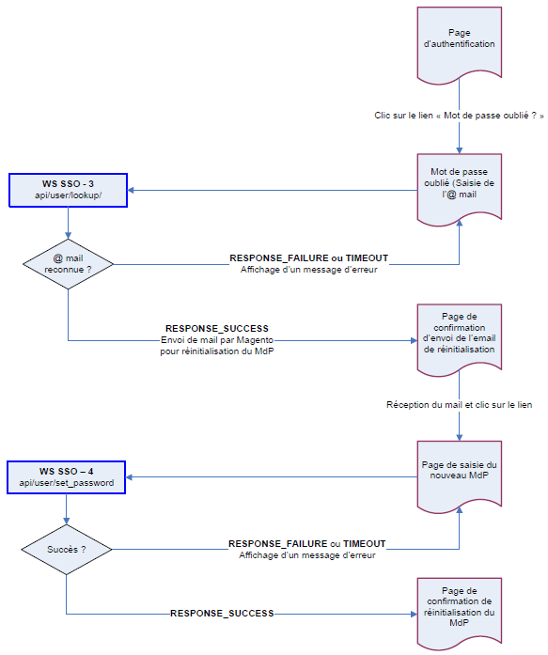

|  |  |  |  |  |  |
| --- | --- | --- | --- | --- | --- |
| **N°** | **Description** | **Système** | **WS** | **Param. en GET** | **Param. en POST** |
| **3** | Vérification si le compte existe dans SSO | SSO | api/user/lookup/ | url\_key email |  |
| **4** | Mise à jour du mot de passe SSO suite à réinitialisation | SSO | api/user/set\_password | url\_key email | password (non crypté) |

* 1. création de compte

Création d’un compte SSO depuis la page d’authentification.

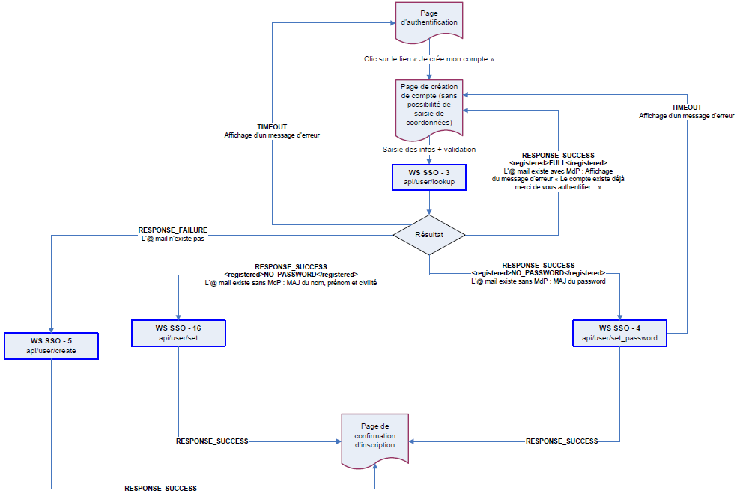

|  |  |  |  |  |  |
| --- | --- | --- | --- | --- | --- |
| **N°** | **Description** | **Système** | **WS** | **Param. en GET** | **Param. en POST** |
| **3** | Vérification si le compte existe dans SSO | SSO | api/user/lookup/ | url\_key email |  |
| **4** | Mise à jour du mot de passe SSO suite à réinitialisation | SSO | api/user/set\_password | url\_key email | password (non crypté) |
| **5** | Création d'un nouveau compte dans SSO | SSO | api/user/create | url\_key email | - Civilité, nom, prénom, adresse postale complète ... Passer le MdP dans le POST (non crypté) |
| **16** | Lors de la création, mettre à jour les champs civilité, nom et prénom pour un client ayant un email enregistré dans SSO sans MdP. | SSO | api/user/set | url\_key email | MAJ de  NAME FIRSTNAME CIVILITE |

* 1. identification d’un client Adv et déjà connecté SSO (hors tunnel d’achat)

Lorsque le client essaie d’accéder à des pages réservés aux abonnés (client Advantage), nous devons vérifier si le client connecté possède un n° client Advantage. S’il en a un, il aura accès à toutes les pages, dans le cas contraire, nous lui afficherons un message d’erreur.

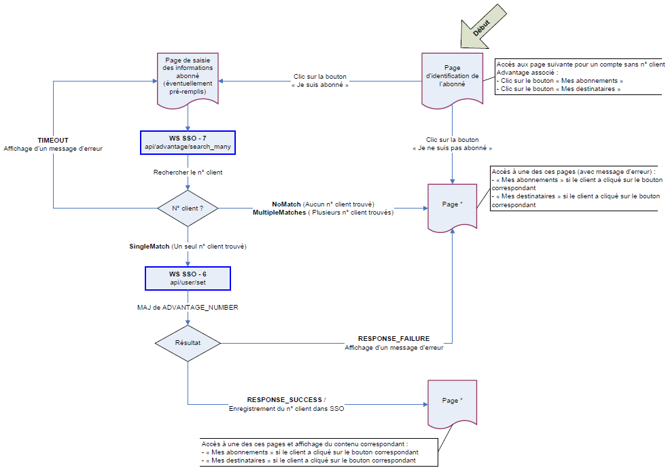

|  |  |  |  |  |  |
| --- | --- | --- | --- | --- | --- |
| **N°** | **Description** | **Système** | **WS** | **Param. en GET** | **Param. en POST** |
| **6** | Mise à jour du n° client Adv dans SSO | SSO | api/user/set | url\_key email | MAJ de ADVANTAGE\_NUMBER, POSTAL\_ADDRESS, POSTAL\_ADDRESS\_2, POSTAL\_CODE, POSTAL\_CITY et POSTAL\_COUNTRY |
| **7** | Recherche d’un numéro client Advantage | SSO | api/advantage/search\_many | url\_key name firstname postal\_code country | POSTAL\_ADDRESS\_2, POSTAL\_CODE, POSTAL\_CITY |

* 1. création de compte adv / identification adv dans un tunnel d’achat

Lorsque le client est connecté, nous vérifions s’il a un n° client dans SSO. Si l’utilisateur clique sur « Je ne suis pas abonné », il sera redirigé vers la page de modification de coordonnées, dans ce cas, nous créons un compte dans ADV et mettrons à jour l’adresse postale et le n° client dans le SSO. Dans le cas où il clique sur « Je suis abonné », nous devons le chercher le n° client dans ADV, dans le cas où il existe, nous mettons à jour l’adresse postale dans SSO et ADV et associons le compte SSO avec le n° client.

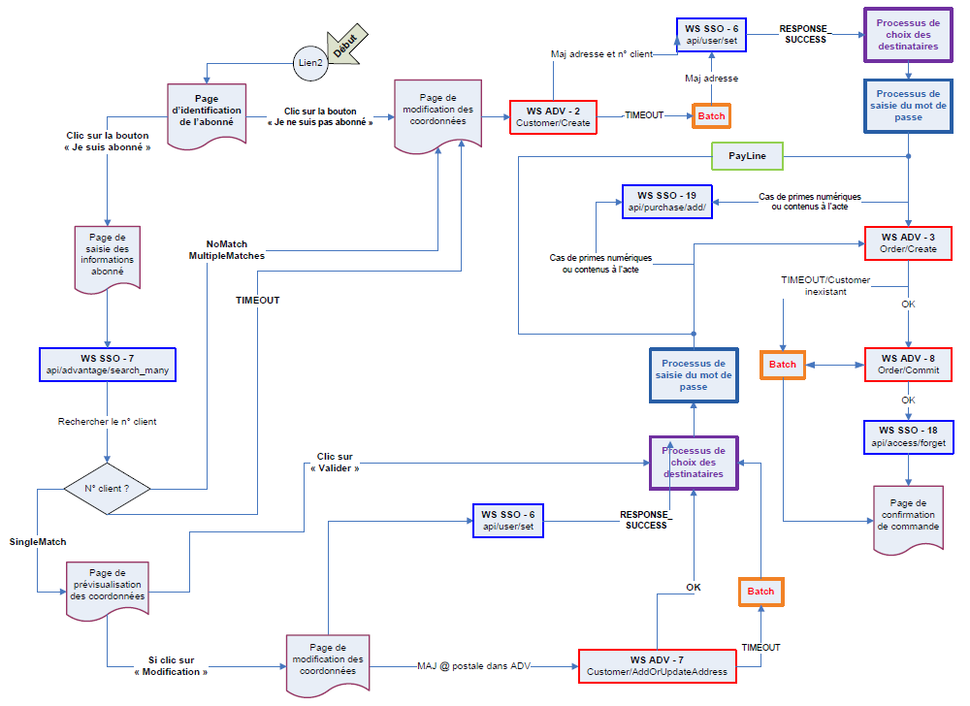

|  |  |  |  |  |  |
| --- | --- | --- | --- | --- | --- |
| **N°** | **Description** | **Système** | **WS** | **Param. en GET** | **Param. en POST** |
| **6** | Mise à jour du n° client Adv dans SSO | SSO | api/user/set | url\_key email | MAJ de ADVANTAGE\_NUMBER, POSTAL\_ADDRESS, POSTAL\_ADDRESS\_2, POSTAL\_CODE, POSTAL\_CITY et POSTAL\_COUNTRY |
| **7** | Recherche d’un numéro client Advantage | SSO | api/advantage/search\_many | url\_key name firstname postal\_code country | POSTAL\_ADDRESS\_2, POSTAL\_CODE, POSTAL\_CITY |
| **18** | Vider le cache d'un utilisateur après avoir validé une commande | SSO | api/access/forget | url\_key email |  |
| **19** | Historisation d'achat pour les primes numériques et les contenus à l'acte | SSO | api/purchase/add/ | url\_key  email | purchase[content\_supplier]=code article  purchase[date\_purchase]=Date courante YYYY-MM-DD+HH:MM:SS  purchase[content\_media]=Type du média  purchase[price] = le prix  purchase[sku]= Sku  purchase[extra\_info][xx]= Code avantage généré éventuellement |

|  |  |  |  |  |
| --- | --- | --- | --- | --- |
| **N°** | **Description** | **Système** | **WS** | **Paramètres in** |
| **2** | Création d'un compte client | ADV | Customer/Create | **<DefaultAddress** CompanyName, Department,EmailAddress> <**NameElements** First, Last, Title> <**PostalAddress** Line1, Line2, Line3, PostalCode, City, CountryCode, StateCode> **</DefaultAddress> <Demographics>**<Column Name, Value>**</Demographics>** |
| **3** | Enregistrer une commande | ADV | Order/Create | ***Cf. partie prise de commande*** |
| **7** | Mise à jour des coordonnées postales | ADV | Customer/AddOrUpdateAddress | CustomerNumber AddressIn ( -> NameElements(First info\_récupérée\_adv,Last info\_récupérée\_adv,Title info\_saisie**,** civilitéinfo\_saisie) ->PostalAddress(Line1 info\_saisie, Line2 info\_saisie, Line3 info\_saisie, City, PostalCode info\_saisie, CountryCodeinfo\_saisie(contrôle sur ce champs en fonction du CP), StateCode info\_saisie (contrôle sur ce champs en fonction du CP) ->FullName (titre first last), PhoneNumber info\_saisie, PhoneNumber3 info\_saisie ->CompanyName Il s'agit du champs Institution : info\_récupérée\_adv, Department infos\_récupérées\_adv -> AddressCode,FaxNumber,EmailAddress,JobTitle,JobPosition ,CommunicationPreference ,PromoteByPhone,PromoteByFax,PromoteByEmail, et PromoteByMail infos\_récupérées\_adv  **NB :** *Dans Advantage, la mise à jour se fait sur l'ensemble des champs. Cela veut dire que tous les champs doivent être systématiquement renseignés, sinon les champs non renseignés seront écrasés.* |
| **8** | Après chaque création d’une commande, un numéro de commande est créé, il faut appeler ce webservice en lui passant le numéro de commande pour que celle-ci soit validée | ADV | Order/Commit | OrderNumber |

* 1. le choix des destinataires

Le choix des destinataires représente la deuxième étape du tunnel d’achat. Cette étape permet de choisir un destinataire pour chaque produit du panier.

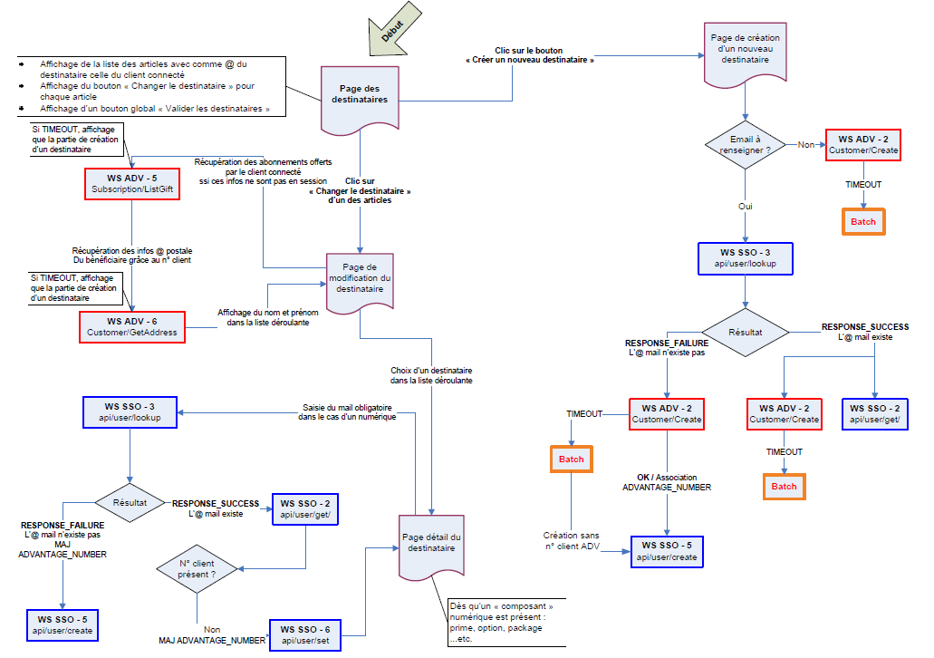

|  |  |  |  |  |  |
| --- | --- | --- | --- | --- | --- |
| **N°** | **Description** | **Système** | **WS** | **Param. en GET** | **Param. en POST** |
| **2** | Besoin du nom, prénom et du n°client Advantage si présent SSO, adresse postale complète et éventuellement d'autres infos (si besoin) pour les sauvegarder en session | SSO | api/user/get | url\_key/email/  NAME,FIRSTNAME,ADVANTAGE\_NUMBER,DOB\_MONTH,DOB\_YEAR,POSTAL\_ADDRESS,POSTAL\_ADDRESS\_2,POSTAL\_CODE,POSTAL\_CITY,POSTAL\_COUNTRY, ... |  |
| **3** | Vérification si le compte existe dans SSO | SSO | api/user/lookup/ | url\_key email |  |
| **5** | Création d'un nouveau compte dans SSO | SSO | api/user/create | url\_key email | - Civilité, nom, prénom, adresse postale complète ... Passer le MdP dans le POST (non crypté) |
| **6** | Mise à jour du n° client Adv dans SSO | SSO | api/user/set | url\_key email | MAJ de ADVANTAGE\_NUMBER |

|  |  |  |  |  |
| --- | --- | --- | --- | --- |
| **N°** | **Description** | **Système** | **WS** | **Paramètres in** |
| **2** | Création d'un compte client | ADV | Customer/Create | **<DefaultAddress** CompanyName, Department,EmailAddress> <**NameElements** First, Last, Title> <**PostalAddress** Line1, Line2, Line3, PostalCode, City, CountryCode, StateCode> **</DefaultAddress> <Demographics>**<Column Name, Value>**</Demographics>** |
| **5** | Récupération des abonnements  prints actifs et inactifs offerts par le n° client = CustomerNumber | ADV | Subscription/ListGift | DonorNumber *=* CustomerNumber du client connecté |
| **6** | Cet appel ne se fait que si l'utilisateur a un n° client Advantage | ADV | Customer/GetAddress | CustomerNumber AddressCode=ADR1 |

* 1. saisie du mot de passe avant chaque paiement

Cette étape se présente avant chaque paiement sur tous les stores.

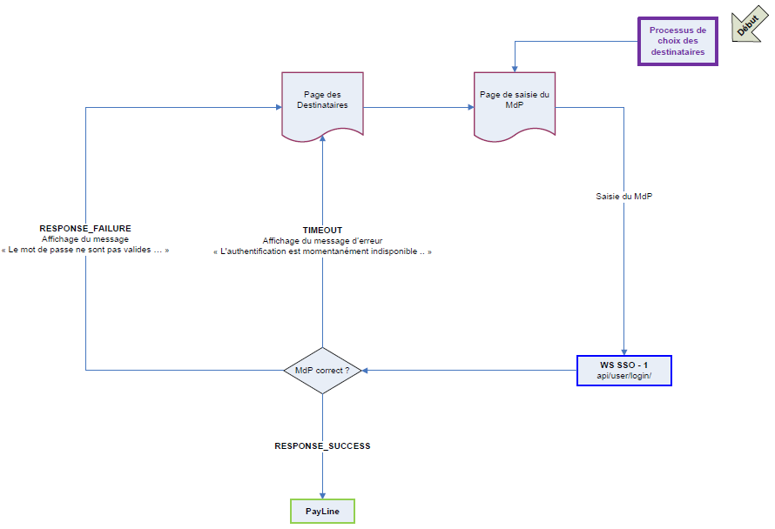

|  |  |  |  |  |  |
| --- | --- | --- | --- | --- | --- |
| **N°** | **Description** | **Système** | **WS** | **Param. en GET** | **Param. en POST** |
| **1** | Vérification de l'authentification | SSO | api/user/login/ | url\_key email md5PasswordSalted |  |

* 1. Tunnel d’achat client connecté et compte lié à adv

Ce schéma représente le cas où le client est connecté, ayant un compte lié à ADV et effectuant un achat.

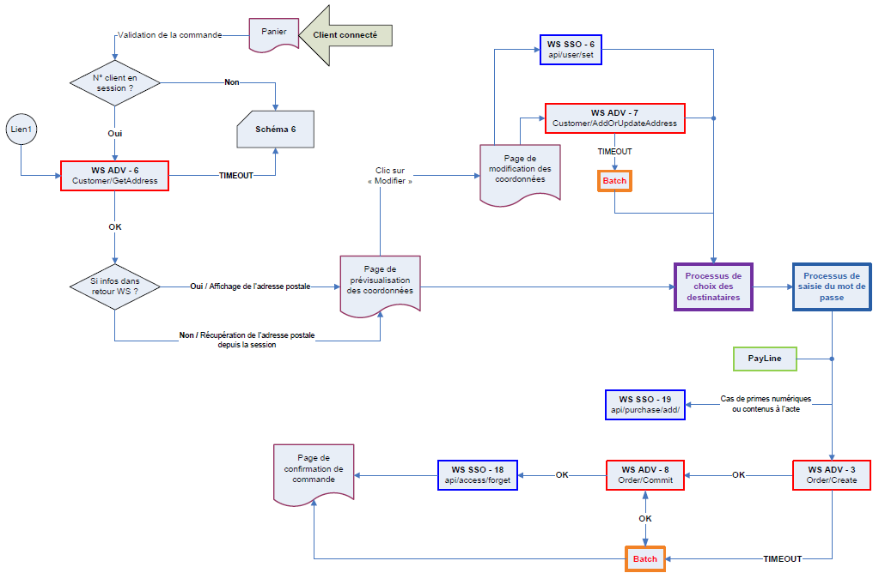

|  |  |  |  |  |  |
| --- | --- | --- | --- | --- | --- |
| **N°** | **Description** | **Système** | **WS** | **Param. en GET** | **Param. en POST** |
| **6** | Mise à jour du n° client Adv dans SSO | SSO | api/user/set | url\_key email | MAJ de POSTAL\_ADDRESS, POSTAL\_ADDRESS\_2, POSTAL\_CODE, POSTAL\_CITY et POSTAL\_COUNTRY |
| **18** | Vider le cache d'un utilisateur après avoir validé une commande | SSO | api/access/forget | url\_key email |  |
| **19** | Historisation d'achat pour les primes numériques et les contenus à l'acte | SSO | api/purchase/add/ | url\_key  email | purchase[content\_supplier]=code article  purchase[date\_purchase]=Date courante YYYY-MM-DD+HH:MM:SS  purchase[content\_media]=Type du média  purchase[price] = le prix  purchase[sku]= Sku  purchase[extra\_info][xx]= Code avantage généré éventuellement |

|  |  |  |  |  |
| --- | --- | --- | --- | --- |
| **N°** | **Description** | **Système** | **WS** | **Paramètres in** |
| **3** | Enregistrer une commande | ADV | Order/Create | ***Cf. partie prise de commande*** |
| **6** | Cet appel ne se fait que si l'utilisateur a un n° client Advantage | ADV | Customer/GetAddress | CustomerNumber AddressCode=ADR1 |
| **7** | Mise à jour des coordonnées postales | ADV | Customer/AddOrUpdateAddress | CustomerNumber AddressIn ( -> NameElements(First info\_récupérée\_adv,Last info\_récupérée\_adv,Title info\_saisie**,** civilitéinfo\_saisie) ->PostalAddress(Line1 info\_saisie, Line2 info\_saisie, Line3 info\_saisie, City, PostalCode info\_saisie, CountryCodeinfo\_saisie(contrôle sur ce champs en fonction du CP), StateCode info\_saisie (contrôle sur ce champs en fonction du CP) ->FullName (titre first last), PhoneNumber info\_saisie, PhoneNumber3 info\_saisie ->CompanyName Il s'agit du champs Institution : info\_récupérée\_adv, Department infos\_récupérées\_adv -> AddressCode,FaxNumber,EmailAddress,JobTitle,JobPosition ,CommunicationPreference ,PromoteByPhone,PromoteByFax,PromoteByEmail, et PromoteByMail infos\_récupérées\_adv  **NB :** *Dans Advantage, la mise à jour se fait sur l'ensemble des champs. Cela veut dire que tous les champs doivent être systématiquement renseignés, sinon les champs non renseignés seront écrasés.* |
| **8** | Après chaque création d’une commande, un numéro de commande est créé, il faut appeler ce webservice en lui passant le numéro de commande pour que celle-ci soit validée | ADV | Order/Commit | OrderNumber |

* 1. Accès à la page « mes abonnements » pour un utilisateur connecte et lié a adv

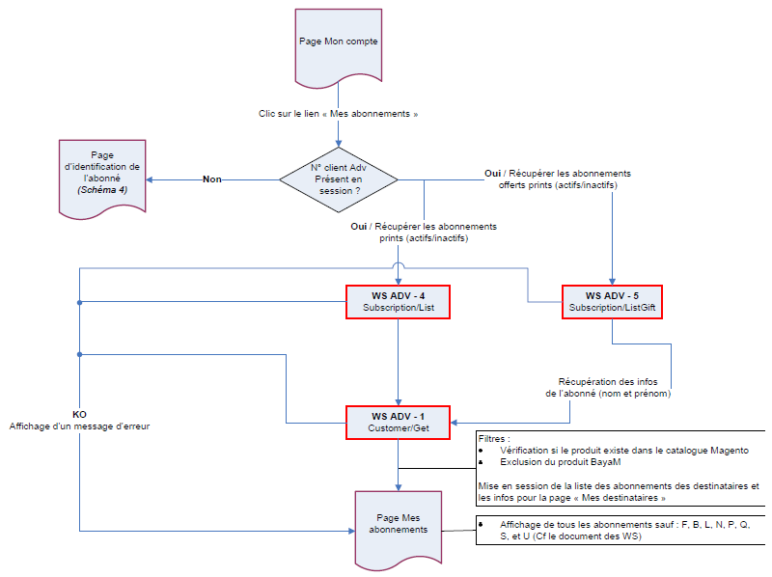

|  |  |  |  |  |
| --- | --- | --- | --- | --- |
| **N°** | **Description** | **Système** | **WS** | **Paramètres in** |
| **1** | Récupération des infos d'un abonné | ADV | Customer/Get | CustomerNumber |
| **4** | Récupération des abonnements prints actifs et inactifs de l'abonné dont le n° client = CustomerNumber | ADV | Subscription/List | CustomerNumber |
| **5** | Récupération des abonnements  prints actifs et inactifs offerts par le n° client = CustomerNumber | ADV | Subscription/ListGift | DonorNumber *=* CustomerNumber du client connecté |

* 1. accès à la page « mes accès numériques » pour un utilisateur connecte et lié a adv

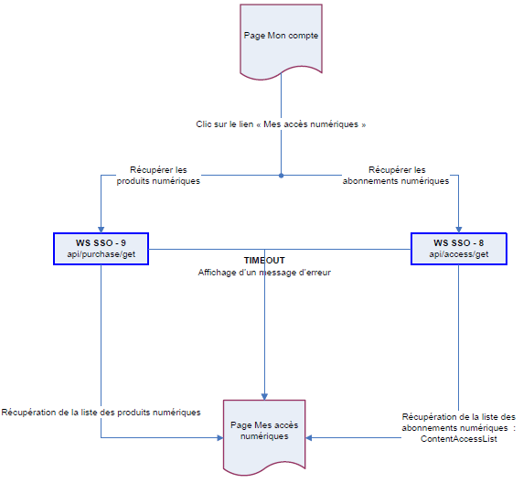

|  |  |  |  |  |  |
| --- | --- | --- | --- | --- | --- |
| **N°** | **Description** | **Système** | **WS** | **Param. en GET** | **Param. en POST** |
| **8** | Récupération de la liste des abonnements numériques | SSO | api/access/get | url\_key email BAYARD. |  |
| **9** | Récupération de la liste des produits numériques | SSO | api/purchase/get ***30/04 : En cours de recette*** | url\_key email  ***NB :*** *le webservice est en cours de définition pour récupérer les produits numériques offerts* |  |

* 1. accès à la page « mes destinataires » pour un utilisateur connecte et lie a adv

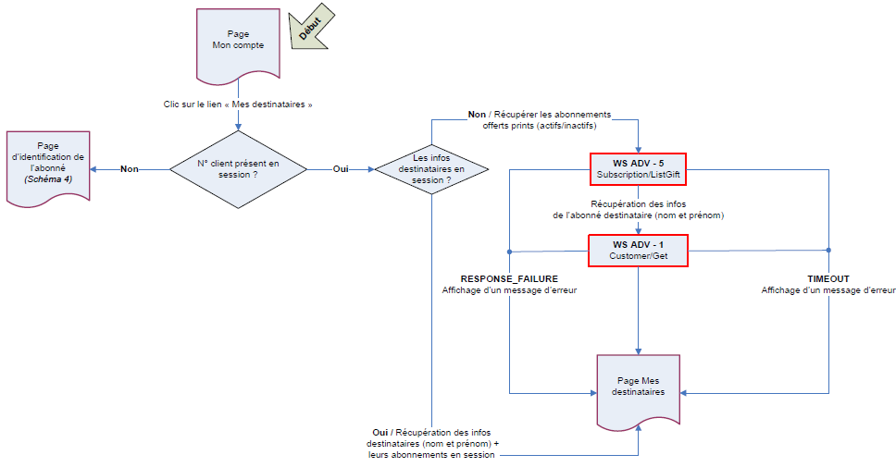

|  |  |  |  |  |
| --- | --- | --- | --- | --- |
| **N°** | **Description** | **Système** | **WS** | **Paramètres in** |
| **1** | Récupération des infos d'un abonné | ADV | Customer/Get | CustomerNumber |
| **5** | Récupération des abonnements  prints actifs et inactifs offerts par le n° client = CustomerNumber | ADV | Subscription/ListGift | DonorNumber *=* CustomerNumber du client connecté |

* 1. accès à la page « mes coordonnées » pour un utilisateur connecte et lié a adv

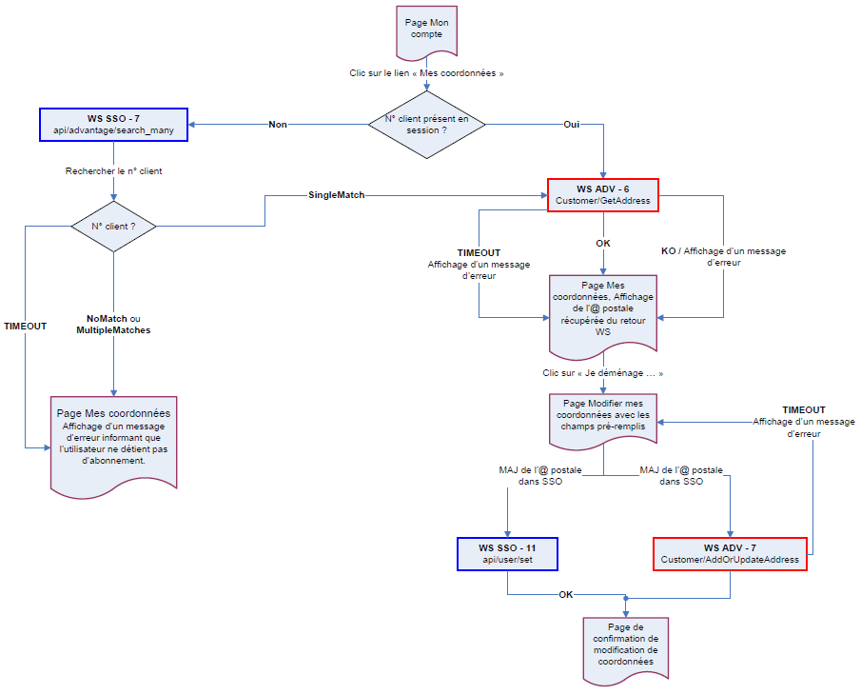

|  |  |  |  |  |  |
| --- | --- | --- | --- | --- | --- |
| **N°** | **Description** | **Système** | **WS** | **Param. en GET** | **Param. en POST** |
| **7** | Recherche d’un numéro client Advantage | SSO | api/advantage/search\_many | url\_key name firstname postal\_code country | POSTAL\_ADDRESS\_2, POSTAL\_CODE, POSTAL\_CITY |
| **11** | Mise à jour de l'adresse postale dans SSO | SSO | api/user/set | url\_key email | MAJ de ADVANTAGE\_NUMBER, POSTAL\_ADDRESS, POSTAL\_ADDRESS\_2, POSTAL\_CODE, POSTAL\_CITY et POSTAL\_COUNTRY |

|  |  |  |  |  |
| --- | --- | --- | --- | --- |
| **N°** | **Description** | **Système** | **WS** | **Paramètres in** |
| **6** | Cet appel ne se fait que si l'utilisateur a un n° client Advantage | ADV | Customer/GetAddress | CustomerNumber AddressCode=ADR1 |
| **7** | Mise à jour des coordonnées postales | ADV | Customer/AddOrUpdateAddress | CustomerNumber AddressIn ( -> NameElements(First info\_récupérée\_adv,Last info\_récupérée\_adv,Title info\_saisie**,** civilitéinfo\_saisie) ->PostalAddress(Line1 info\_saisie, Line2 info\_saisie, Line3 info\_saisie, City, PostalCode info\_saisie, CountryCodeinfo\_saisie(contrôle sur ce champs en fonction du CP), StateCode info\_saisie (contrôle sur ce champs en fonction du CP) ->FullName (titre first last), PhoneNumber info\_saisie, PhoneNumber3 info\_saisie ->CompanyName Il s'agit du champs Institution : info\_récupérée\_adv, Department infos\_récupérées\_adv -> AddressCode,FaxNumber,EmailAddress,JobTitle,JobPosition ,CommunicationPreference ,PromoteByPhone,PromoteByFax,PromoteByEmail, et PromoteByMail infos\_récupérées\_adv  **NB :** *Dans Advantage, la mise à jour se fait sur l'ensemble des champs. Cela veut dire que tous les champs doivent être systématiquement renseignés, sinon les champs non renseignés seront écrasés.* |

* 1. inscription à l’optin « bayard général »

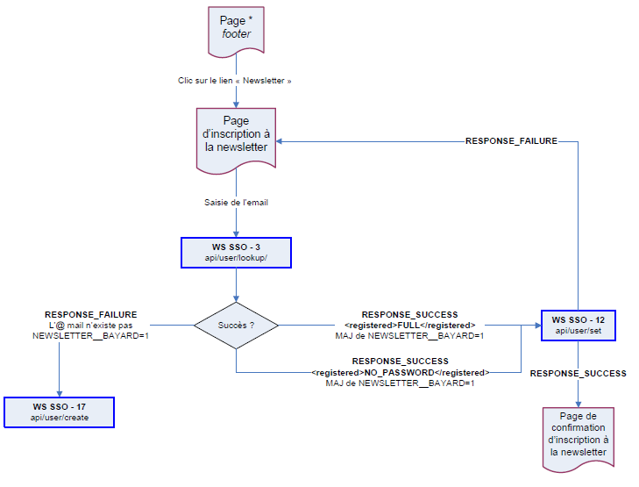

|  |  |  |  |  |  |
| --- | --- | --- | --- | --- | --- |
| **N°** | **Description** | **Système** | **WS** | **Param. en GET** | **Param. en POST** |
| **3** | Vérification si le compte existe dans SSO | SSO | api/user/lookup/ | url\_key email |  |
| **12** | Le client peut s'inscrire à l'optin Newsletter "Bayard" général depuis le footer | SSO | api/user/set | url\_key email | NEWSLETTER\_\_BAYARD=1 |
| **17** | Lorsque le client veut s'inscrire à l'optin Bayard Général sans avoir l'adresse mail dans SSO, on crée l'email dans SSO sans le MdP | SSO | api/user/create | url\_key email | NEWSLETTER\_\_BAYARD=1 |

* 1. inscription aux optins «partenaires», «commerciales» et «mobile boutique»

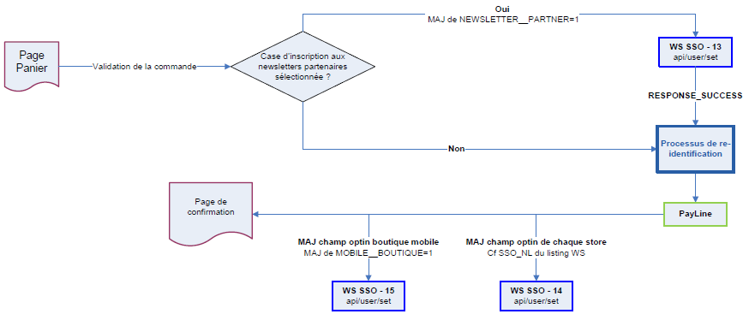

|  |  |  |  |  |  |
| --- | --- | --- | --- | --- | --- |
| **N°** | **Description** | **Système** | **WS** | **Param. en GET** | **Param. en POST** |
| **13** | Le client a la possibilité de s'inscrire aux newsletters  Partenaires en sélectionnant la case à cocher "Newsletters partenaire" dans la page panier | SSO | api/user/set | url\_key email | NEWSLETTER\_\_PARTNER=1 |
| **14** | A chaque commande d'un client sur l'ensemble des stores, une inscription automatique aux Newsletters commerciales est réalisée en base SSO pour ce client en fonction des articles (Code titre) de sa commande | SSO | api/user/set | url\_key email | Passer les champs à 1 en fonction des codes titres de la commande : ***Voir le tableau des «Optins newsletters commerciales » ci-dessous.*** |
| **15** | "Flaguer" le client à l'issue de la confirmation de commande, afin de savoir qu'il a commandé sur le type de canal mobile | SSO | api/user/set | url\_key email | Pour tout store, MOBILE\_\_BOUTIQUE = 1 |

**Tableau des optins newsletters commerciales :**

|  |  |  |  |
| --- | --- | --- | --- |
| **Store** | **Déclencheur - titre acheté** | **Optin\_NL** | **Valeur** |
| Senior | ‘NTE’ OU ‘JNT’ OU couplage ‘JNTNTE’ OU code produit commençant par ‘FA’ | NEWSLETTER\_\_NT\_MARQUE\_FID | 1 |
| Milan Jeunesse | PIC, HPP, TOU, TOB, CCP, CE1, CE2, JAP, MJL, CTB, MOB, WAK, WAP, MAN, JUL, JUC, GEO, WAKHS, WAPHS, PICHS, PICHPP, TOBJAP, TOBHS, TOUHS, JULHS, JUCJUL, PMA, MANPMA, HPI, HTO, HTC, GBOX00001A. | NEWSLETTER\_\_MJ | 1 |
|
| Bayard Jeunesse | ENF/ENFPOP,POP/POP/DOU/POPPUZ/POPCD,TRA,PAP/PAPHS/PAPHPB,AST,OKA,PHO,BHI,JLI/JLIHBJ,MPR,DLI,JBQ,YOU,IMD,PSO,FIL,PRJ,ILJ,ILE,TDY,JAA,ACT,KDOABOB | NEWSLETTER\_\_BJ | 1 |
|
| Religieux | CRX, CRXNUMERI, CRO,PRI,PEL,SIA,SIM,PAN,PRJ,CRONUMERI,MBI,PRI,PEL,ACT,DCT OU code produit commençant par ‘FK’ | NEWSLETTER\_\_RELIGIOUS | 1 |
| DCT,URBIORBI,PACKAMB01 | NEWSLETTER\_\_CRX\_URBI | 1 |
| CRX,CRXNUMERI, PACKAMB01 | NEWSLETTER\_\_CRX\_SUBSCRIBER | 1 |
| CRO,CRONUMERI | NEWSLETTER\_\_CRO\_PREMIUM NEWSLETTER\_\_CRO | 1 |
| CROPARACC | NEWSLETTER\_\_CRO\_PARISH NEWSLETTER\_\_CRO | 1 |
| PEL | NEWSLETTER\_\_PELERIN\_EDITO | 1 |

1. PRISE deS commandes

La prise des commandes se fait via le WS Order/Create. Voici le tableau explicatif des différents cas :

**NB. : A chaque commande, nous envoyons un Token Pan reçu depuis Payline à Advantage. Cette partie n’est pas encore mise en place**

|  |  |  |  |  |  |  |  |
| --- | --- | --- | --- | --- | --- | --- | --- |
| **L'entête** |  |  |  |  |  | |  |
|  | **OrderIn** | **Champs** | **Obligatoire ?** | **Descriptif** | **Valeur** | | **Provenance** |
|  | Currency | Oui | La devise utilisée | **EUR** | | Static |
|  | ShipViaCode |  |  |  | |  |
|  | RushShip |  |  |  | |  |
|  | PromotionCode |  |  |  | |  |
|  | DiscountPercent |  |  |  | |  |
|  | FreeShipping |  |  |  | |  |
|  | SalesRep |  | Le code délégué, nécessaire dans le cas d’un commissionnement d’un vendeur. | **Code délégué :** Uniquement pour Bayard Education et Milan Ecole | |  |
|  | PoNumber |  |  |  | |  |
|  | InstallmentBillingCode |  |  |  | |  |
|  | DocketNumber |  |  |  | |  |
|  | OrderSource | Oui | Le canal de remonté de la commande. | **MOBILE** | | Static |
|  | OrderType | Oui | Le type de commande | **I** | | Static |
|  | GratisReasonCode |  |  |  | |  |
|  | BillingOrganization | Oui |  | **0 :** pour Bayard Jeunesse, Bayard Education, Religieux, La Croix et Notre temps (Bayard).  **M :** pour Milan Jeunesse, Milan Ecole et Territoires. | | Static |
|  | CommentLine1 |  |  |  | |  |
|  | CommentLine2 |  |  |  | |  |
|  | CommentLine3 |  |  |  | |  |
|  | DropShipped |  |  |  | |  |
|  | FreightOverrideAmount |  |  |  | |  |
|  | MiscellaneousCharge |  |  |  | |  |
|  | PostShipped="false" |  |  |  | |  |
|  | ProDemographic1 |  |  |  | |  |
|  | ProDemographic2 |  |  |  | |  |
|  | ReferenceCustomer |  | Le numéro d’abonné du prescripteur représentant  le plus souvent l’identifiant du grand compte. | **N° de délégué de l’école** : uniquement pour Bayard Education et Milan Ecole | |  |
|  | ShipThru |  |  |  | |  |
|  | ShipVia |  |  |  | |  |
|  | WarehouseCode |  |  |  | |  |
|  | OnApproval |  |  |  | |  |
|  | EntryOrganization |  |  |  | |  |
|  | **BillTo** | CustomerNumber | Oui | Le numéro d'abonné payeur | **N° client** | | SSO/ADV |
|  | AddressCode | Oui | Le code adresse associé  au numéro payeur | **ADR1** | | Static |
| **Abonnement print** | **SubscriptionLine** | **Champs** | **Obligatoire ?** | **Descriptif** | **Valeur** | | **Provenance** |
|  | PublicationCode | Oui | Le code d'article | **code article** | | Magento |
|  | PromotionCode | Oui | Le code de promotion | **IWEBMOB** | | Static |
|  | Copies | Oui | Le nombre d’exemplaire | **Pour un même article, si l'adresse postale est la même, le nombre de copie = nombre d'article, sinon = 1** | | Magento |
|  | DeliveryCode |  |  |  | |  |
|  | RateCode |  | Dans le cas d’offre en reconduction  automatique. Il faut gérer le cas d'erreur : dans le cas où le code n'est pas reconnu dans Adv, et prévoir un log dans le tableau de bord | **Exemple : PA2400 (24€ et 0Cts)** | | Magento |
|  | Rate |  | Le prix de l’abonnement TTC  dans le cas d’abonnement comptant | **Prix de l'abonnement en TTC** | | Magento |
|  | Term |  | La durée de l’abonnement exprimée en nombre de numéro **dans le cas d'abonnement comptant** | **Durée d'abonnement** | | Magento |
|  | SubscriptionType | Oui | Le type abonnement permet  de gérer des versions du produit (comme le petit et le grand caractère), cette notion n’est pas systématique pour les produits CIR mais elle est peut obligatoire pour certains produits | **Type d'abonnement** | | Magento |
|  | GiftMessage |  |  |  | |  |
|  | ProfileId |  |  |  | |  |
|  | BusinessIndustry |  |  |  | |  |
|  | BusinessTitle |  |  |  | |  |
|  | PromotionChoice |  |  |  | |  |
|  | SubscriptionClass |  |  |  | |  |
|  | RenewalFlag | Oui | Le type de reconduction (automatique ou à échéance) | **C** : Pour les prélèvements (offre en reconduction automatique) **Y :** Pour les offres comptants | | Static |
|  | StartDate |  |  |  | |  |
|  | QualificationSource |  |  |  | |  |
|  | ReferringCustomer |  |  |  | |  |
|  | OptOut |  |  |  | |  |
|  | PromoteByMail |  |  |  | |  |
|  | PromoteByPhone |  |  |  | |  |
|  | PromoteByFax |  |  |  | |  |
|  | PromoteByEmail |  |  |  | |  |
|  | SubscriptionReference |  |  |  | |  |
|  | EmailId |  |  |  | |  |
|  | UpsellPresentationId |  |  |  | |  |
|  | IssueGroup |  | Cette notion est utilisée pour déterminer  si sur le quotidien (La Croix) nous envoyons uniquement un daté d’un jour précis. | CRX LU les lundi CRX SA Samedi / Dimanche | | Magento |
|  | DonorType |  |  |  | |  |
|  | DateSigned |  |  |  | |  |
|  | AlternateDeliveryIndicator |  |  |  | |  |
|  | EditionCode |  |  |  | |  |
|  | ShipTo > CustomerNumber | Oui | Si l'abonnement est offert, il faut préciser le destinataire. **Si l'abonnement n'est pas offert, mettre le n° d'abonné du payeur** | **N° client** | | ADV |
|  | ShipTo > AddressCode | Oui | Le code adresse associé au bénéficiaire | **ADR1** | | Static |
|  | TermDemographics >Column>Name |  | Dans le cas d’une offre en durée libre avec un prix progressif (1 € puis 15 €), il faut utiliser les éléments de la balise *TermDemographics*. **Dans cet exemple : Nous mettons dans RateCode = PA0100 et dans Column>Value = 15** | **TRM-DMO4** | | Static |
|  | TermDemographics >Column>Value |  | Il n’y a pas de valeur attendue par Advantage dans ce champ en revanche il faut bien coordonner la valeur passée avec l’équipe Paramétrage et/ou Administration pour prévoir dans les processus de reconduction l’évolution du tarif passé par Magento | **Prix des prochains numéros** | | Magento |
| **Abonnement numérique** | **AccessLine** | **Champs** | **Obligatoire ?** | **Descriptif** | **Valeur** | | **Provenance** |
|  | ItemNumber | Oui | Le code article qui identifie le couple site web / Type d’accès (Service ID / Access Type) | **Code article** | | Magento |
|  | PromotionCode | Oui | Le code de promotion ? | **IWEBMOB** | | Static |
|  | PromotionChoice |  |  |  | |  |
|  | Quantity | Oui | Le nombre de participants | **1** | | Static |
|  | AccessPeriod | Oui | La durée de l’abonnement. Cette notion ne fait pas référence à un nombre de jour mais à une codification. | **Durée d'abonnement** **Exemple :**  D-0001 : 1 Jour D-0002 : 2 Jours D-0015 : 15 Jour M-0001 : 1 Mois M-0003 : 3 Mois M-0004 : 4 Mois M-0006 : 6 Mois Y-0001 : 1 Année | | Magento |
|  | RateCode | Oui | Le code tarif contenant l’ensemble des durées sur un prix standard | **OF01-WEB** | | Static |
|  | ProfileId |  |  |  | |  |
|  | ValidFor |  |  |  | |  |
|  | UsageBasedFlag |  |  |  | |  |
|  | StartDate |  |  |  | |  |
|  | AgreementType | Oui | Type d’accord | **I** : Type de commande Facturable | | Static |
|  | AgreementId |  |  |  | |  |
|  | Participants>Participant> AuthenticationMaintenance | Oui | Pour énoncer les bénéficiaires de l’abonnement numérique, il faut utiliser les éléments disponibles dans la balise Participant. Ce champ Permet de définir les droits associés à la gestion de l’abonnement aux participants qui vont être déclarés ensuite. | **N** : Pas de modification | | Static |
|  | Participants>Participant> CustomerNumber | Oui | Le numéro d’abonné bénéficiaire. **Si l'abonnement n'est pas offert, mettre le n° d'abonné du payeur** | **N° client** | | ADV |
|  | Participants>Participant> AddressCode | Oui | Le code adresse associé au bénéficiaire | **ADR1** | | Static |
|  | RenewalFlag | Oui | Le type de reconduction (automatique ou à échéance) | **C** : Pour les prélèvements (offre en reconduction automatique) **Y :** Pour les offres comptants | | Static |
|  | UnitPrice | Oui | Prix unitaire en TTC | **Prix de l'article** | | Magento |
|  | ReferredBy>CustomerNumber |  | Dans le cas de la présence d’un numéro de prescripteur, il faut l’indiquer cette balise |  | |  |
|  | ReferredBy>AddressCode |  |  |  | |  |
|  | AgreementDemographics >Column>Name |  | Dans le cas d’une offre en durée libre avec un prix progressif | **AMB-DMO1** | | Static |
|  | AgreementDemographics>Column>Value |  | Il n’y a pas de valeur attendue par Advantage dans ce champ en revanche il faut bien coordonner la valeur passée avec l’équipe Paramétrage et/ou Administration pour prévoir dans les processus de reconduction l’évolution du tarif passé par Magento | **Prix des prochains numéros** | | Magento |
|  | Exemple d’une offre AMB en prélèvement 15€/mois :  Ratecode : OF01-WEB RenewalFlag : C UnitPrice : 15 Accessperiod : M-0001  Exemple d’une offre AMB en prélèvement 1€ 1er mois et 15€ ensuite :  RATECODE : OF01-WEB Unitprice = 1 AgreementDemographics : Name = AMB-DMO1 et Value = 15 Accessperiod : M-0001  Exemple d’une offre AMB avec un bénéficiaire autre que le payeur :   Le customer number du payeur BillTo Quantity = 1 MaximumParticipants = rien AuthenticationMaintenance = N Et utilisation de la balise Participant pour passer le customer number et l’adresse du bénéficiaire. | |  |  | |  |
| **Contenu à l'acte (VPC/Don/**  **Produit Numérique (éventuellement en prime))** | **ProductLine** | **UnitPrice** | **Obligatoire ?** | **Descriptif** | **Valeur** | | **Provenance** |
|  | ItemNumber | Oui | Le code article qui identifie le produit. | **Code article** | | Magento |
|  | PromotionCode | Oui | Le code de promotion ? | **IWEBMOB** | | Static |
|  | Quantity | Oui | Le nombre de produits | **Le nombre de produits :**  si nous passons systématiquement un destinataire par ligne, la valeur sera toujours 1 | |  |
|  | Description1 |  |  |  | |  |
|  | Description2 |  |  |  | |  |
|  | Description3 |  |  | **sku + code\_avantage (uniquement pour prime numérique)** | |  |
|  | UnitPrice | Oui | Prix unitaire en TTC | **Prix de l'article** | | Magento |
|  | PromotionChoice |  |  |  | |  |
|  | PriceType |  |  |  | |  |
|  | StartDate |  |  |  | |  |
|  | ProfileId |  |  |  | |  |
|  | UpsellPresentationId |  |  |  | |  |
|  | ShipViaCode | Oui | Code qui indique le type d’envoi,  Colis Eco, Colissimo… | **C1** | | Static |
|  | ShipTo>CustomerNumber | Oui | Le numéro d’abonné bénéficiaire. **Si l'abonnement n'est pas offert, mettre le n° d'abonné du payeur** | **N° client** | | ADV |
|  | ShipTo>AddressCode | Oui | Le code adresse associé au bénéficiaire | **ADR1** | | Static |
|  | Dans le cas du don, forcer le destinataire avec le payeur. Dans le cas du produit numérique (éventuelelment prime) il faut aussi créer la commande dans SSO (pas de notion de quantité, y ajouter le mail du payeur (évolution en cours coté SSO), le partenaire, le code avantage dans le champ « extra\_info ») SSO - 19 api/purchase/add/ | | | | | |
| **Cadeau (prime) physique** | **PremiumLine** | **Champs** | **Obligatoire ?** | **Descriptif** | | **Valeur** | **Provenance** |
|  | ItemNumber | Oui | Le code article qui identifie le produit. | | **Code article** | Magento |
|  | PromotionCode | Oui | Le code de promotion ? | | **IWEBMOB** | Static |
|  | Quantity | Oui | Le nombre de produits | | **Le nombre de produits :**  si nous passons systématiquement un destinataire par ligne, la valeur sera toujours 1 |  |
|  | ShipTo>CustomerNumber | Oui | Le numéro d’abonné bénéficiaire. **Si l'abonnement n'est pas offert, mettre le n° d'abonné du payeur** | | **N° client** | ADV |
|  | ShipTo>AddressCode | Oui | Le code adresse associé au bénéficiaire | | **ADR1** | Static |
|  | Les primes physiques sont gérées dans Adv et les primes numériques sont gérées dans sso (Historisation d'achat) | | | | | |
| **L'ensemble des cas de couplage** |  | Les couplages d’abonnement se feront en paramétrage | | | | | |
|  |  |  |  |  | |  |  |
|  |  |  |  |  | |  |  |
|  |  |  |  |  | |  |  |
|  |  |  |  |  | |  |  |
|  |  |  |  |  | |  |  |
|  |  |  |  |  | |  |  |
|  |  |  |  |  | |  |  |
|  |  |  |  |  | |  |  |

1. PAYLINE
   1. Présentation

Payline est le module qui a été choisi pour la partie de paiement de la commande. Voici quelques liens sur ce sujet :

* Support et kits d'intégrations (Magento) : <http://www.payline.com/index.php/fr/support/kits-dintegrations-a-modules-e-shop.html>
* Tester Payline : <http://www.payline.com/index.php/support/tester-payline.html>
  1. Configuration de Payline
     1. Compte d’homologation

Accès au compte d’homologation :

URL : <https://homologation-admin.payline.com>

Infos :

* Identifiant commerçant : 40309107724757
* Identifiant utilisateur : [JMALZAC@micropole.com](mailto:JMALZAC@micropole.com)
* Mot de passe : \*\*\*\*\*\*\*\*\*\*\*
  + 1. back-office magento

Dans *système > Modes de paiements > Payline : Paramètres communs*, cette partie permet de configurer les accès au compte Payline.

La configuration doit être faite comme suit :

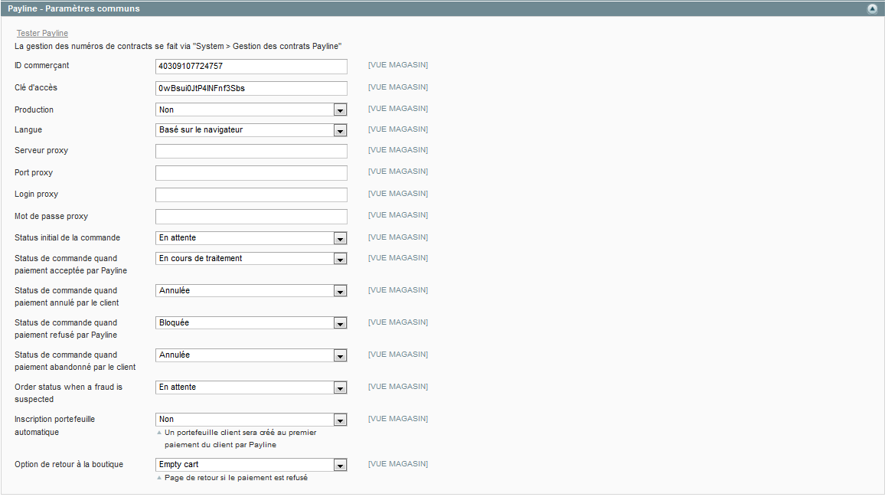

* Identifiant commerçant : 40309107724757
* Clé d'accès : 0wBsui0JtP4lNFnf3Sbs

Dans *système > Modes de paiements > Payline : Paiement web comptant*, ce type de paiement doit être activé et sera l’unique type de paiement proposé, le reste doit être désactivé.

La configuration doit être faite comme suit :

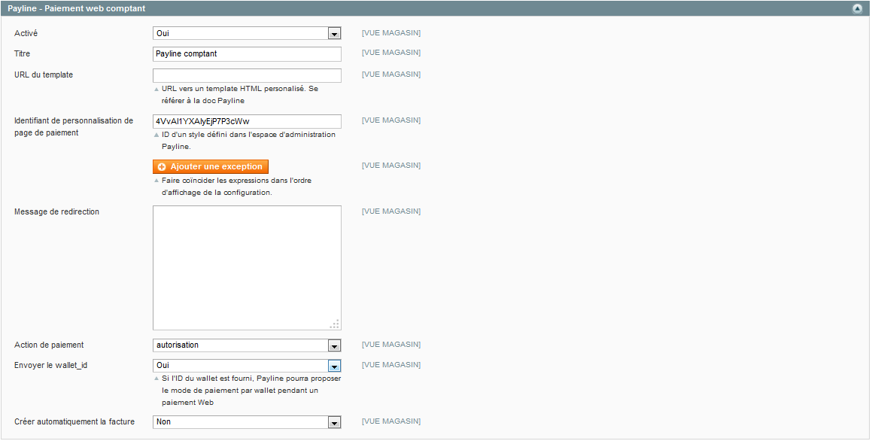

*Action de paiement* doit être en *Autorisation*, ceci permet d’avoir le contrôle sur le paiement.

Aucun paiement n’est géré dans Magento. La seule action faite est la demande d’autorisation de la CB sur le montant du panier en cours, puis le système envoie le « Token Pan » (identifiant de la CB chez PayLine) à Advantage qui se charge d’encaisser les paiements.

Les champs *URL de template* et *Identifiant de personnalisation de la page de paiement* sont documentés dans un document fourni par Payline *« PayLineCustom »*.

1. Néolane
   1. Présentation

Néolane est un outil de marketing qui permet de gérer entre-autre les compagnes de mailing à partir des statistiques.

* 1. Interaction

**En attendant le retour du compte rendu**

Dans le lot 1, Néolane doit connaitre la liste des codes avantages saisis dans Magento uniquement à des fins de reporting. La compagne de mailing pour le site mobile doit être distincte par rapport à celle des boutiques existantes. Une règle de nommage des codes coupons est donc à définir (proposition M# : M\_CodeCoupon).

Les codes coupons seront proposés dans un fichier CSV unique qui aura 4 colonnes :

La première représente l’entête du fichier :

* code ;libelle ;url ;type (où le champ url n’est pas renseigné dans le cas d’un code coupon)

Puis les autres lignes :

* CodeCoupon,Libellé,,TypeCoupon (dans le cas d’un coupon à saisir)
* CodeCouponCategorie,Libellé,Url,TypeCoupon (dans le cas d’une page calculette)

La fréquence de livraison du fichier CSV se fait après mis en accord entre l’administrateur Magento et Néolane.

Magento dépose le fichier par SFTP (demande d’ouverture d’un accès SFTP chez Néolane à faire par Jean Philippe) pour livrer le fichier CSV chez Néolane

Néolane possède un environnement de test dont l’url et les données pour s’y connecter doivent être donné par Jean Philippe

Le code coupon doit être passé au niveau de l’Url pour les tag Xiti de la page du panier (Bayard va faire un retour à AT Internet pour ce besoin)

1. Hébergement
   1. architecture technique

**En attendant le retour du compte rendu**

Bayard va nous confirmer le nom de l’hébergeur qui va s’occuper de l’hébergement du site mobile d’ici le 15 mai.

L’architecture finale qui a été choisie aura deux fronts actifs dès le départ.

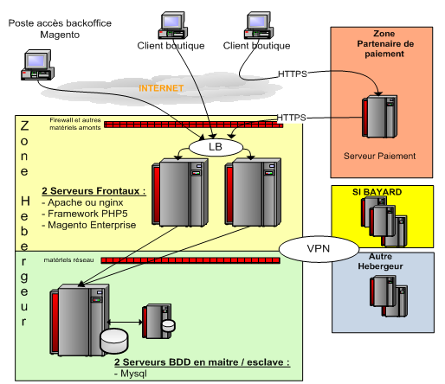

* 1. Caractéristique et contraintes logicielles de l’hébergeur

Système : Debian (version 6)

Php (version 5.3)

Apache (version 2.2)

MySql (version 5.1)

L’ensemble des pages des sites mobiles seront en « https »

* 1. livraison

Nous aurons les accès en pré-production et en production en SFTP (pour placer le package) et en SSH (pour les livraisons). Ils s’occuperont également de l’initialisation du projet pour la mise en pré-production et en production.

* 1. Benchs

Nous s’appuierons sur les cinématiques fournies par Bayard pour implémenter les scénarii et les injecteurs. Grâce aux accès qui nous seront accordés, nous aurons la possibilité de récupérer les résultats des benchs (access\_log apache, log applicative..) en plus d’autres résultats fournis par l’hébergeur.

Afin de garantir la fiabilité des résultats, les scénarii JMeter seront lancés chez l’hébergeur et par l’hébergeur.

1. Tableau de bord de supervision

**En attendant le retour du compte rendu**

Nous prévoyons la mise en place d’un un tableau de bord avec plusieurs indicateurs des activités techniques et fonctionnelles. Parmi les indicateurs que nous avons choisis :

* Affichage des détails du package déployé (numéro de version)
* Affichage de l’état (Temps de réponse et code retour) des webservices suivants :
  + SSO (customer/get) : récupération du nom et prénom
  + SSO (access/get) : récupération des abonnements numériques
  + SSO/ADV (SuscribtionList) : récupération des abonnements actifs print
  + ADV (Order/Create) : (En attente de confirmation de la part de Bayard) création de commande (sans commit) avec effacement de la commande d’user test.
* Prévoir l’affichage des « *n* » erreurs SOAP des WS Advantage dans une période à définir